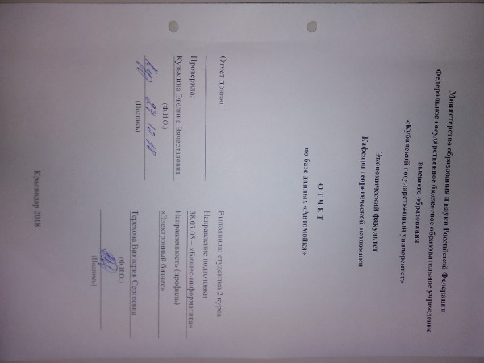

Отчет по Базе Данных «Автомойка»
Актуальность разработки базы данных «Автомойка» заключается в необходимости хранить и учитывать сведения о сотрудниках компании, клиентах, видах предоставляемых услуг и тд. На этом основании была разработана БД «Автомойка».
Постановка задачи
Создается база данных для учета организации и направлений услуг в области услуг для автомобилей в г. Краснодаре.
По программе «Автомойка», автоматизации подлежат:
– запись информации об организации;
– запись информации о пердоставляемых услугах организации;
– запись информации об клиентах организации;
– поиск записей по ценам работы организации;
– поиск записей по тематическому разделу программы;
– предоставление пользователю найденной согласно поисковому образу информации в электронном виде;
– предоставление пользователю найденной согласно поисковому образу информации в печатном виде.
Объектами информационной деятельности БД «Автомойка» выступают:
– сотрудники организации;
– носители информации;
– потребитель услуг.

Информационно-логическая модель и структура БД
Перед разработкой информационно-логической модели реляционной БД рассмотрим, из каких информационных объектов должна состоять эта БД. Можно выделить шесть объектов, которые не будут обладать избыточностью – «Персонал», «График работы», «Операции», «Заказ», «Клиенты.
Представим состав реквизитов этих объектов в виде «название объекта (перечень реквизитов)»:
– «Персонал» (ФИО, номер телефона, дата рождения);
– «График работы» (ФИО, должность, график работы);
– «Операции» (Название операции, стоимость);
– «Заказ» (ФИО, время выполнения, стоимость, описание);
– «Клиенты» (ФИО, номер телефона).
Рассмотрим связи между объектами «Персонал» и «График работы» (рис.1). Один член персонала занимает 1 должность и имеет собственный график работы.
Рис.1. Тип связи между объектами «Персонал» и «График работы»

График работы
Персонал

Рассмотрим связь между объектами «Заказ», «Операции» и «Клиенты» (рис.2). В заказе указана операция и ее стоимость, а также клиенты исходят из сделанного заказа.
Рис.2. Тип связей между объектами «Заказ», «Операции» и «Клиенты

Операции
Клиенты
Заказ

В результате получаем информационно-логическую модель БД, приведенную на рис.3.
Рис.3. Информационно-логическая модель реляционной БД «Автомойка»
График работы
Персонал

Клиенты
Заказ
Операции

В реляционной БД в качестве объектов рассматриваются отношения, которые можно представить в виде таблиц. Таблицы между собой связываются посредствам общих полей, т.е. одинаковых по форматам и, как правило, по названию, имеющихся в обеих таблицах.
Рассмотрим, какие общие поля надо ввести в таблицы для обеспечения связанности данных:
– в таблицах «Персонал» и «График работы» таким полем будет «код персонала»;
– в таблицах «Заказ» и «Операция» – «код услуги»;
– в таблицах «Клиент» и «Заказ» – «код клиента»;
– в таблицах «Заказ» и «Операция» – «код заказа» и «описание операции» соответственно;
– в таблицах «Персонал» и «Операции» – «код персонала» и «код заказа» соответственно.
Разработка структуры БД подразумевает создание между таблицами связей в соответствии с логической моделью БД «Автомойка» с такими свойствами как:
– обеспечение целостности данных;
– каскадное обновление связанных полей;
– каскадное удаление связанных полей.
Построение структуры БД происходит в СУБД реляционного типа MS Access 2007 в соответствии с разработанной логической моделью БД «Автомойка».
Таблица «Персонал» (поле «код работника» задано в качестве ключевого), способствует реализации автоматизируемой функциональной задачи «запись сотрудников организации» (таблица 1).
Таблица 1
Имя поля | Тип данных
Код работника | Счетчик
Код персонала | Числовой
ФИО | Короткий текст
Дата рождения | Дата и время
Телефон | Короткий текст

Таблица «График работы» способствует реализации автоматизируемой функциональной задачи «запись информации о должности и время работы сотрудников» (таблица 2).
Таблица 2
Имя поля | Тип данных
Код персонала | Счетчик
Наименование должности | Короткий текст
Описание функций | Короткий текст
Время работы | Короткий текст

Таблица «Операции» способствует реализации автоматизируемой функциональной задачи «запись информации о предоставляемых услугах и их стоимости» (таблица 3).
Таблица 3
Имя поля | Тип данных
Код услуги | Счетчик
Описание операции | Короткий текст
Цена | Денежный

Таблица «Клиенты» способствует реализации автоматизируемой функциональной задачи «запись информации постоянных клиентах» (таблица 4).
Таблица 4
Имя поля | Тип данных
Код клиента | Счетчик
ФИО | Длинный текст
Телефон | Короткий текст

Таблица «Заказ» способствует реализации автоматизируемой функциональной задачи «запись информации о заказах, сотрудниках, выполнявших его и дате» (таблица 5).
Таблица 5
Имя поля | Тип данных
Номер заказа | Счетчик
Код работника | Числовой
Дата и время операции | Дата и время
Код услуги | Числовой
Код клиента | Числовой
Примечание | Короткий текст

Таким образом, в БД «Автомойка» используется структура, которая предоставляет собой общую схему данных в текущей БД (рис.4).
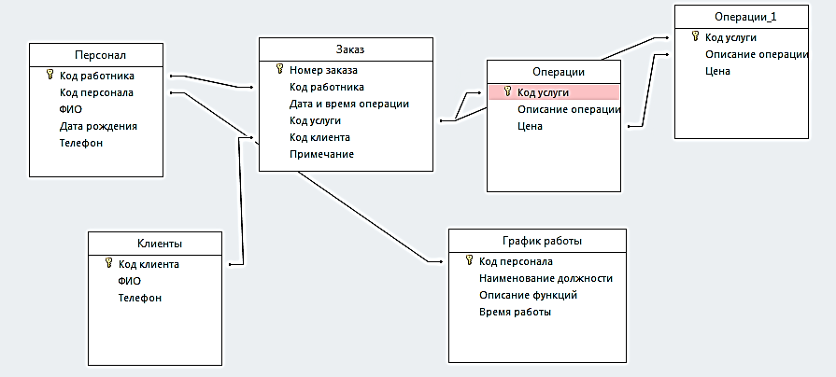
Рис.4. Структура БД «Автомойка»
Из разработанной структуры данных БД «Автомойка» видно, что таблица «Персонал» выступает основной по отношению к таблицам «Заказ» и «График работы». В свою очередь таблица «Заказ» выступает как основная таблица по отношению к таблице «Операции» и «Клиенты». Т.е. образованы отношения один-ко-многим между главной таблице «Персонал» и вторичными таблицами «Заказ», «График работы».
Выполнение запросов
- Запрос «Распределение по должностям»
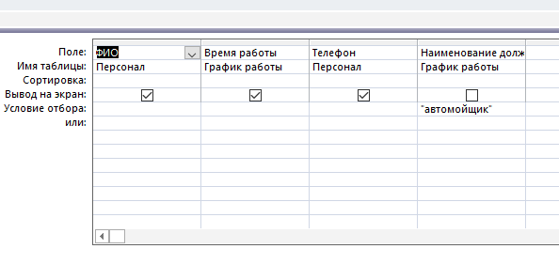

- Запрос «Цена на услуги со скидкой 15%»
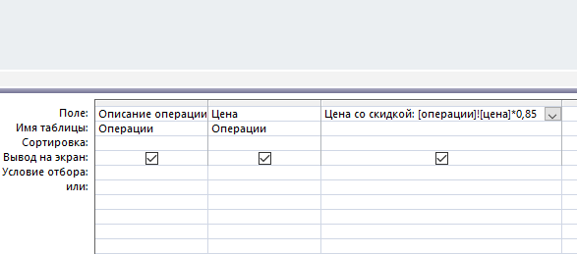
- Запрос «Выполненная работа за 1 неделю»
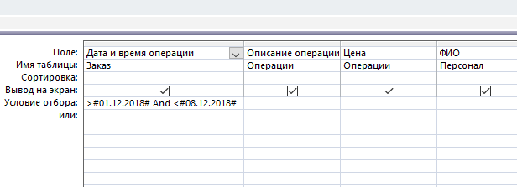

Макросы
- Должность
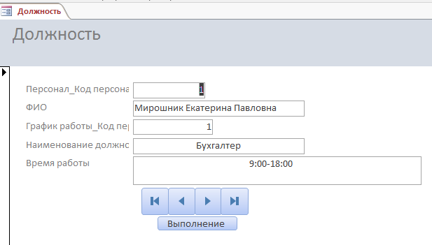

- Выполненные заказы
